Azərbaycan Respublikası Prezidentinin ştandartı (bayrağı) haqqında

AZƏRBAYCAN RESPUBLİKASI PREZİDENTİNİN FƏRMANI

1. “Azərbaycan Respublikası Prezidentinin ştandartının (bayrağının) təsviri” təsdiq edilsin (əlavə olunur).
2. Müəyyən edilsin ki:
2.1. Azərbaycan Respublikası Prezidentinin ştandartı (bayrağı) Azərbaycan Respublikası Prezidentinin rəsmi simvoludur;
2.2. Azərbaycan Respublikası Prezidentinin ştandartının (bayrağının) etalonu (orijinalı) Azərbaycan Respublikası Prezidentinin Azərbaycan Respublikasının Prezident sarayında yerləşən xidməti otağında saxlanılır;
2.3. Azərbaycan Respublikası Prezidentinin ştandartının (bayrağının) dublikatı Azərbaycan Respublikasının Prezident sarayının və Azərbaycan Respublikası Prezidentinin iqamətgahlarının üzərində, Azərbaycan Respublikasının Prezident sarayında və Azərbaycan Respublikası Prezidentinin iqamətgahlarında Azərbaycan Respublikası Prezidentinin iştirakı ilə rəsmi tədbirlərin keçirilməsi üçün nəzərdə tutulan salonlarda və otaqlarda, Azərbaycan Respublikası Prezidentinin digər iqamətgahlarda olduğu müddətdə həmin iqamətgahların üzərində, Azərbaycan Respublikası Prezidentinin iştirakı ilə keçirilən rəsmi tədbir və? digər mərasimlər zamanı həmin tədbirin keçirildiyi binanın üzərində və ya həmin tədbirin keçirildiyi salonda (otaqda), Azərbaycan Respublikası Prezidentinin nəqliyyat vasitələri üzərində qaldırıla (asıla) və ya yerləşdirilə bilər.
3. Bu Fərman imzalandığı gündən qüvvəyə minir.

İlham Əliyev,
Azərbaycan Respublikasının Prezidenti

Bakı şəhəri, 15 sentyabr 2008-ci il
№ 828

Azərbaycan Respublikası Prezidentinin
2008-ci il 15 sentyabr tarixli 828 nömrəli Fərmanı ilə TƏSDİQ EDİLMİŞDİR

Azərbaycan Respublikası Prezidentinin ştandartının (bayrağının) təsviri

Azərbaycan Respublikası Prezidentinin ştandartının (bayrağının) ikiüzlü qumaşı eni bərabər olan rəngli üç üfüqi zolaqdan ibarət kvadrat formasındadır. Azərbaycan Respublikasının Dövlət bayrağının rənglərinə uyğun olaraq, Azərbaycan Respublikası Prezidentinin ştandartının (bayrağının) qumaşının yuxarı zolağı mavi rəngdə, orta zolağı qırmızı rəngdə, aşağı zolağı yaşıl rəngdədir. Azərbaycan Respublikası Prezidentinin ştandartının (bayrağının) qumaşının hər iki üzündə qırmızı zolağın ortasında Azərbaycan Respublikasının Dövlət gerbi təsvir edilmişdir.
Qumaş qızılı saçaqlarla haşiyələnmişdir.
Azərbaycan Respublikası Prezidentinin ştandartının (bayrağının) dirəyinin üzərinə Azərbaycan Respublikası Prezidentinin soyadı, adı, atasının adı və onun Azərbaycan Respublikasının Prezidenti seçildiyi müddəti əks etdirən tarixlər həkk olunmuş gümüş bənd bərkidilir.
Azərbaycan Respublikası Prezidentinin ştandartının (bayrağının) dirəyi aypara ilə səkkizguşəli ulduz tipli metal başlıqla örtülür.
Azərbaycan Respublikası Prezidentinin ştandartı (bayrağı) müxtəlif ölçülərdə ola bilər.

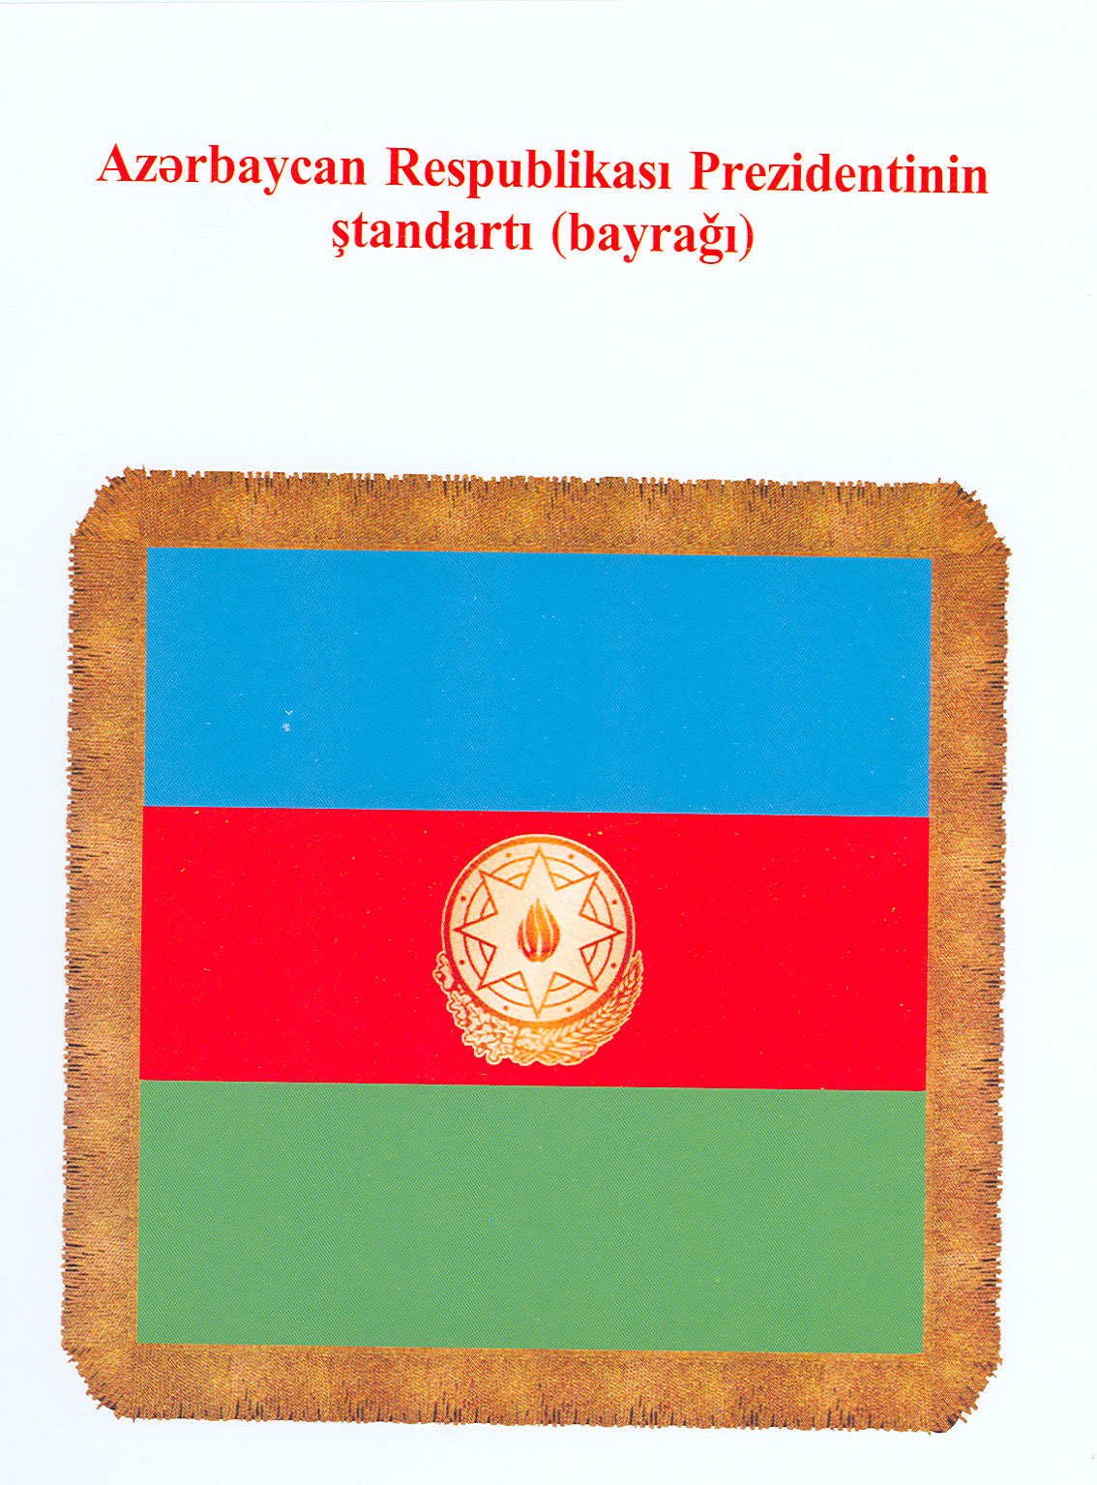

Указ Президента Азербайджанской Республики
О Штандарте (Флаге) Президента Азербайджанской Республики

- Утвердить "Изображение Штандарта(Флага) Президента Азербайджанской Республики" (прилагается).
- Определить:
  - Штандарт (Флаг) Президента Азербайджанской Республики официальный символ Президента Азербайджанской Республики;
  - Эталон Штандарта (Флага) Президента Азербайджанской Республики распологается в служебном кабинете Президента Азербайджанской Республики во дворце Президента Азербайджанской Республики;
  - Дубликат Штандарта (Флага) Президента Азербайджанской Республики располагается на зданиях дворца Президента Азербайджанской Республики, в залах предназначенных для официальных церемоний с участием Президента Азербайджанской Республики, на других зданиях в период нахождения там Президента Азербайджанской Республики, в комнатах или залах а также на зданиях в которых проводятся официальные церемонии с участием Президента Азербайджанской Республики, а также на передвижных средствах и автомобилях Президента Азербайджанской Республики.
3. Этот указ вступает в силу с момента подписания.
Ильхам Алиев
Президент Азербайджанской Республики
Город Баку, 15 сентября 2008 года
№828

Утверждено указом Президента Азербайджанской Республики
Под номером 828 от 15 сентября 2008 года
Изображение Штандарта (Флага) Президента Азербайджанской Республики

Штандарт (Флаг) Президента Азербайджанской Республики состоит из трех горизонтальных полос одинаковой длины и ширины и имеет квадратную форму. Соответственно цветам Государственного флага Азербайджанской Республики Штандарт (Флаг) Президента Азербайджанской Республики состоит из следующих цветов: верхний - голубой, средний - красный, нижний - зеленый. В середине средней красной полосы с обеих сторон Штандарта (Флага) Президента Азербайджанской Республики изображен Герб Азербайджанской Республики.
Полотно обшито золотой бахромой.
На флагштоке Штандарта (Флага) Президента Азербайджанской Республики укреплен серебрянный медальон с указанием имени и фамилии, отчества Президента Азербайджанской Республики , его даты избрания.
Верх флагштока Штандарта (Флага) Президента Азербайджанской Республики украшен наконечником в форме восьмиконечной звезды и полумесяца.
Штандарт (Флага) Президента Азербайджанской Республики может иметь разные размеры.

